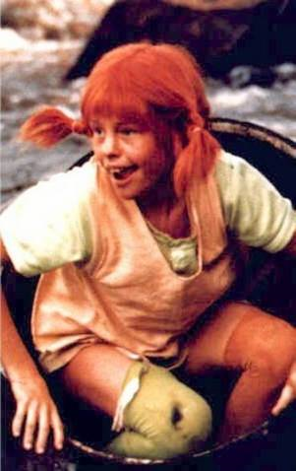
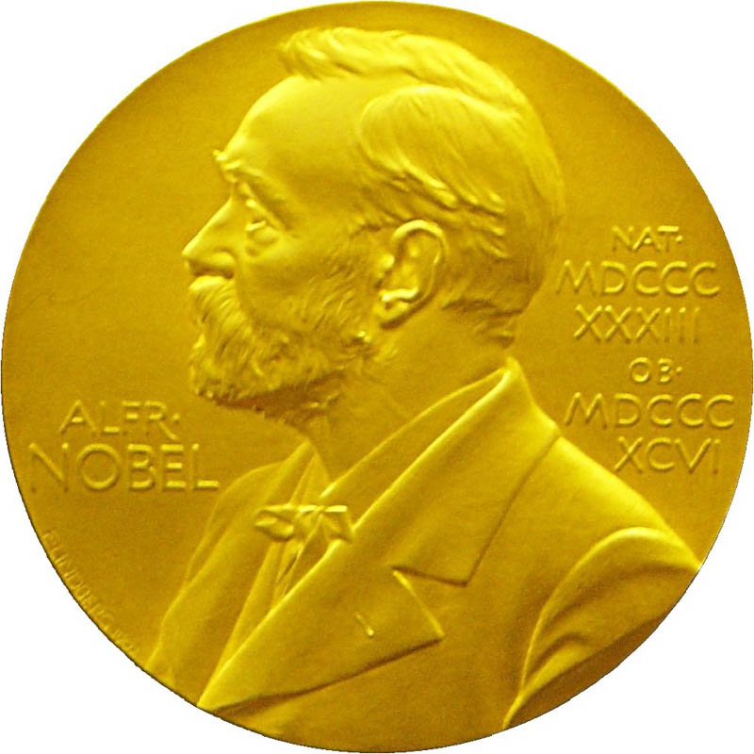
ŠVÉDSKO

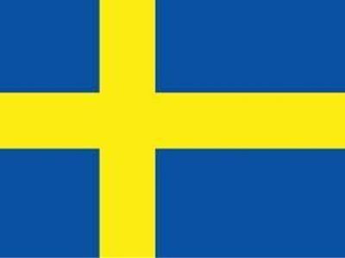

Poloha: - leží v Severnej Európe
- susedí s Nórskom a Fínskom
- obmývajú ho vody Botnického zálivu a prieliv Kattegat
Povrch: - tvoria ho pahorkatiny, nížiny sa nachádzajú na pobreží a na juhu krajiny
- rieky sú vodnaté ( sú na nich mnohé vodné elektrárne)
- nachádza sa tu mnoho jazier, viac ako 100 000 ( najväčšie sú Vanern a Vattern)
- najvyšší vrch je Kebnekaise 2 123 m n.m.
Štátne zriadenie: kráľovstvo
Hlavné mesto: Štokholm
Iné mestá: Goteborg, Malmo
Zaujímavosti: - je to najväčšia Škandinávska krajina
- bohaté ložiská železnej rudy
- známy je automobilový priemysel (značky Volvo, saab, Scania)
- nábytkársky priemysel (značka Ikea)
- v hlavnom meste Švédska sa každoročne udeľuje Nobelova cena
- vo Švédsku sa narodila aj Astrid Lindgremova, autorka Pipi dlhej pančuchy
- symbolom Švédska je drevený koník
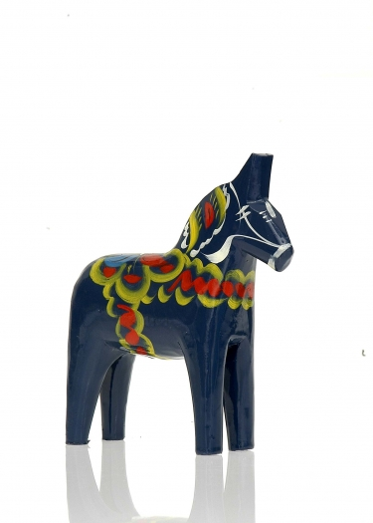
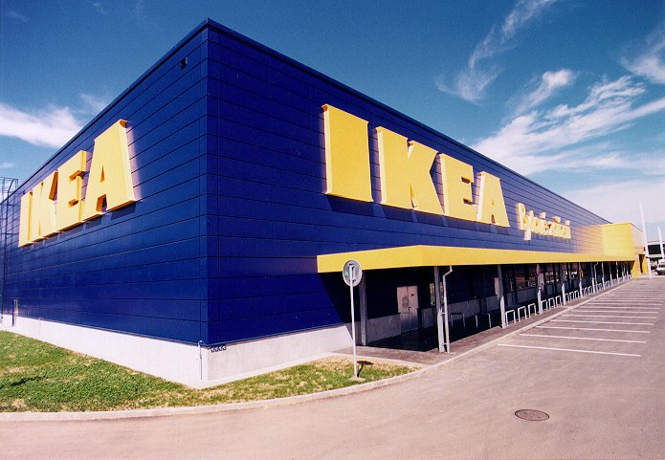
Alfred Nobel a Nobelova cena
Pipi Dlhá Pančucha od Astrid Lindgremovej
Symbol Švédska – Dalarnsky konik
Obchodný dom IKEA

